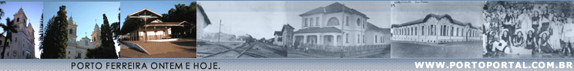


BAR MEIA NOITE

Lá do canto, ouço o canto. Do violão choram primas, gemem bordões com as rimas, de alguém que canta ao amor. E, nessa mesa de bar confidente, parece que escuto a voz, quando ela me disse adeus.
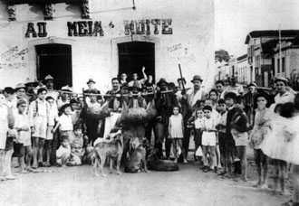
Sua mão a afagar as minhas, eu sinto o beijo fremente de alguém que só prometeu. A saudade me aperta o peito, pelo amor ou amizade que aquele dia morreu.

São coisas de bar, de todos os bares, templos de poetas que todos somos, após mais um gole. Lugar povoado de sonhos que inspira o boêmio a versejar.

O bar Meia Noite também seria, assim, igual a tantos outros, se ele não fosse do Leonildo Braga, figura alegre que afugentava dali a tristeza e a solidão.

Nido, cracão de futebol e pescador, inveterado contador de causos e anedotas e amigão de todo mundo, era parceiro pra qualquer papo. Nascido em Porto Ferreira, aqui também foi criado. Um eterno menino correu por essas ruas que também eram suas. Conhecia tudo e todos como a palma da mão.

Em janeiro de 1937 ele comprou o botequim da família Caprioglio. Como o último trem chegava por volta da meia-noite e o bar funcionava até essa hora, rebatizou-o com o nome de "Bar Meia Noite".

Ficava ali na avenida 24 de Outubro, 285, no prédio da família Pereira Lopes, em frente à estação da Paulista. Quem vinha de São Paulo de ônibus ou de automóvel com destino a Descalvado, São Carlos, Araraquara e tantas outras cidades, obrigatoriamente teria que passar pela nossa avenida.

O bar, muito freqüentado, era também ponto de parada para um lanche, e depois seguir viagem, que era sempre cansativa, pelas poeirentas estradas.

Um cartaz na parede anunciava que o Bar Meia Noite era local de reunião para amigos, caçadores, pescadores e outros mentirosos. E era mesmo lugar de bate-papo e ideal para tomar uma cervejinha ou saborear um peixe à moda da casa.

Ali, também resolviam-se negócios, contavam-se proezas e eram discutidos problemas de nossa cidade.

Foi no Meia Noite que, em meados de 1938, o Leonildo, Adílio Barroso, Idomeu Ferreira Gomes, Antonio Elias, Sebastião Garcia e outros amigos, iniciaram movimento para fazer voltar às atividades o nosso glorioso Porto Ferreira Futebol Clube, celeiro de craques que estava inativo já fazia seis anos.

Várias reuniões aconteceram no bar e daí resultou em assembléia, em 12 de setembro de 1938, dando posse à diretoria que havia sido eleita uma semana antes, no Hotel dos Viajantes, hoje da família Cheffer.

Para presidente foi escolhido Paulo Felix de Araújo Cintra, fazendeiro em nosso município, pessoa muito querida. Vice-presidente o Leonildo; 1º secretário, Horácio Moraes Dias; 2º secretário, Adílio Barroso da Silva; 1º tesoureiro, Brasílio Andrade; 2º tesoureiro, Constantino João e diretor esportivo, Pedro Tizziani.

No Bar Meia Noite um quadro negro anunciava dias e horários de treinos do PFFC. Ali, também, foi aberta a primeira locadora de bicicletas de Porto Ferreira, artigo de luxo que só os mais afortunados possuíam. "Abriu a alugação de bicicletas no bar do Leonildo", anunciava a molecada por toda a cidade.

Depois de terme custado muito choro, meu pai concordou que eu, também, deveria aprender a andar de bicicleta e me deu 1 mil réis, pagamento do aluguel por uma hora, isso com pneus normais. As magrelas, com pneu-balão, custavam um pouco mais.

Feliz da vida subi, empurrando a dita cuja, até a esquina do Zanata, na rua Cel. João Procópio, esquina com Francisco Prado. Sem muita coragem, tentei sair na descida pela rua então pedregulhada. Um dos garotos que tentavam me ajudar, falou que um de seus amigos, descendo de bicicleta pela rua Dona Balbina, não achou o breque e foi bater na porteira do armazém da Paulista. A notícia era bem animadora!

Por um bom tempo, não quis mais nem saber de bicicleta e só depois de alguns anos, sem muito esforço, aprendi.

É a mão da saudade levantando o véu do passado que nos faz lembrar tudo isso... E como é gostoso lembrar!
Direitos autorais © www.portoportal.com.br
© Copyright by tutti 2004

